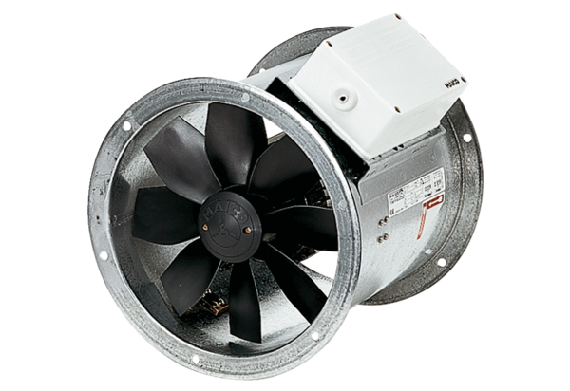Osiowy wentylator kanałowy EZR 30/6 BOpakowanie jednostkowe: 1 sztukaAsortyment: C
Numer artykułu: 0086.0003Producent: MAICO

